Роль детского конструирования в развитии ребенка
Конструктивная деятельность — это практическая деятельность, направленная на получение определенного, заранее задуманного реального продукта, соответствующего его функциональному назначению.
Конструктивная деятельность, несомненно, важна в развитии психических
процессов и умственных способностей ребенка. В процессе конструирования ребенок легко усваивает многие знания, умения и навыки.
1 Во-первых, развиваются пространственное мышление и конструктивные способности ребенка. Ребёнок на практике не только познает такие понятия как: право, лево, выше, ниже, но и начинает понимать, как надо создать тот или иной объект.
2 Конструирование также способствует развитию образного мышления:
ведь ребенок, создавая конструкцию, должен ориентироваться на
некоторый образ того, что получится.
3 Поскольку конструкторская деятельность предполагает анализ
постройки, описание пространственного расположения отдельных
деталей, планирование своих действий, и отчета о проделанных
действиях - развивается также и речь ребенка, расширяется его
словарный запас.
4 Работая с конструктором, ребёнок развивает мелкую моторику,
глазомер. Все это крайне важно для дальнейшего развития мышления.
5 К тому же данный вид деятельности формирует такие качества как
усидчивость, внимательность, самостоятельность,
организованность (умение планировать свою деятельность, и доводить начатое дело до конца).
6 А самое главное конструирование предоставляет большие возможности для фантазии, воображения и позволяет ребенку чувствовать себя творцом.

Типы и виды конструирования
Выделяются два типа конструирования: техническое и художественное.
В техническом конструировании дети в основном отображают реально существующие объекты, а также придумывают поделки по ассоциации с образами из сказок, фильмов.При этом они моделируют их основные структурные и функциональные признаки: здание с крышей, окнами, дверью; корабль с палубой, кормой, штурвалом. К техническому типу конструкторскойдеятельности относятся: конструирование из строительного материала (деревянные окрашенные или неокрашенные детали геометрической формы); конструирование из деталей конструкторов, имеющих разные способы крепления; конструирование из крупногабаритных модульных блоков.
В художественном конструировании дети, создавая образы, не столько отображают их структуру, сколько выражают свое отношение к ним, передают их характер, пользуясь цветом, фактурой,формой: «веселый клоун», «худой простофиля волк», «прекрасный принц». К художественному типу конструирования относятся конструирование из бумаги и конструирование из природного материала.
Конструирование из строительного материала. Конструирование из игровых строительных материалов является наиболее доступным и легким видом конструирования для дошкольников. Детали строительных наборов представляют собой правильные геометрические тела (кубы, цилиндры, бруски и т. д.) с математически точными размерами всех их параметров. Это дает возможность детям с наименьшими трудностями, чем из других материалов, получить конструкцию предмета.
Конструирование из деталей конструкторов. В детском саду имеются разные тематические конструкторы: «Мосты», «Собери автомобиль», «Подъемные краны, «Гараж», «Сделай сам», имеющие прочные способы соединения. Чаще всего используются деревянные, пластмассовые с наиболее простыми способами крепления. Применяются и металлические, у которых крепления более сложные. Конструирование из деталей конструкторов, имеющих разные способы крепления (пазы, штифты, гайки, шипы) можно отнести к техническому типу конструирования.
Конструирование из бумаги, картона, коробок, катушек и других материалов является более сложным видом конструирования в детском саду. Эти материалы широко используются в детском саду (как отдельно, так и в сочетании друг с другом) для изготовления различных поделок и игрушек, что является не только полезным, но и интересным занятием для детей.
Конструирование из природного материала. Природный материал в качестве строительного можно использовать для игр детей, начиная со второй младшей группы. Это, прежде всего песок, снег, вода. Из сырого песка дети строят дорогу, домик, садик, горку, мосты, с помощью форм (песочниц) – пирожки и др. В более старшем возрасте дети замораживают подкрашенную воду, приготавливая цветные льдинки, которыми украшают участок. Из снега делают горку, домик, снеговика, фигурки зверей.
Конструирование из крупногабаритных модулей — еще один вид относительно новых форм конструирования. Крупномасштабное конструирование с использованием разнообразных по форме, цвету и размеру модулей предоставляет детям уникальную возможность осваивать достаточно большое пространство с помощью предметов, сделанных самими детьми. В отличие от мелких настольных материалов крупногабаритные модули позволяют детям создавать конструкции для игр, спортивных соревнований, соответствующие не только их функциональному назначению, но и собственному росту, т. е. как бы для себя. И поэтому особое значение имеет их функциональность и прочность. Такие конструкции позволяют детям осваивать большие площади помещений, что существенно влияет на развитие их пространственных ориентировок.
Компьютерное конструирование. Для свободного и творческого создания замыслов и их воплощения дети должны иметь достаточно развитые гибкие и подвижные пространственные представления. Мысленное оперирование образами — важная составляющая воображения и творческого конструирования. С этой целью необходимо организовать специальное обучение детей старшего дошкольного возраста, обеспечивающее поэтапное формирование у них пространственных представлений.

Примеры конструирования дома различными видами:

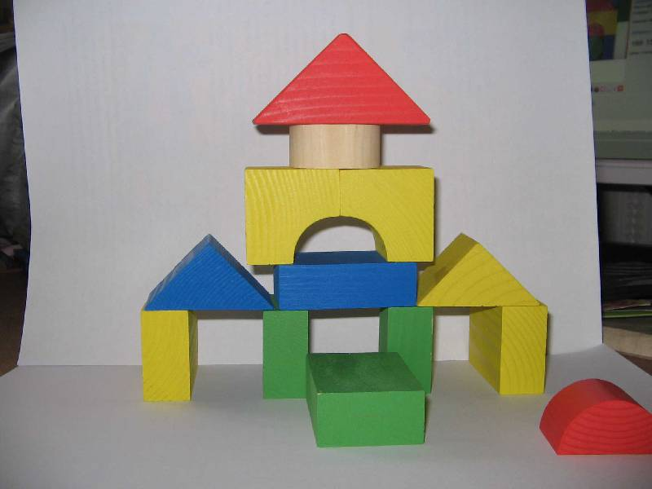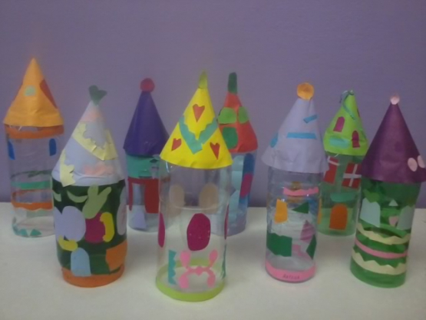
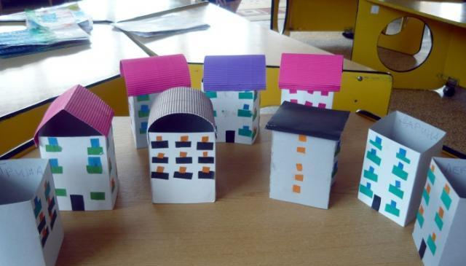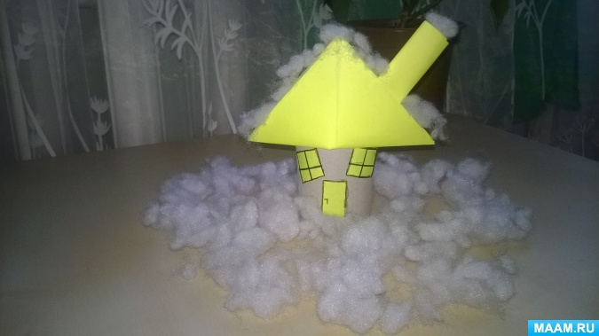
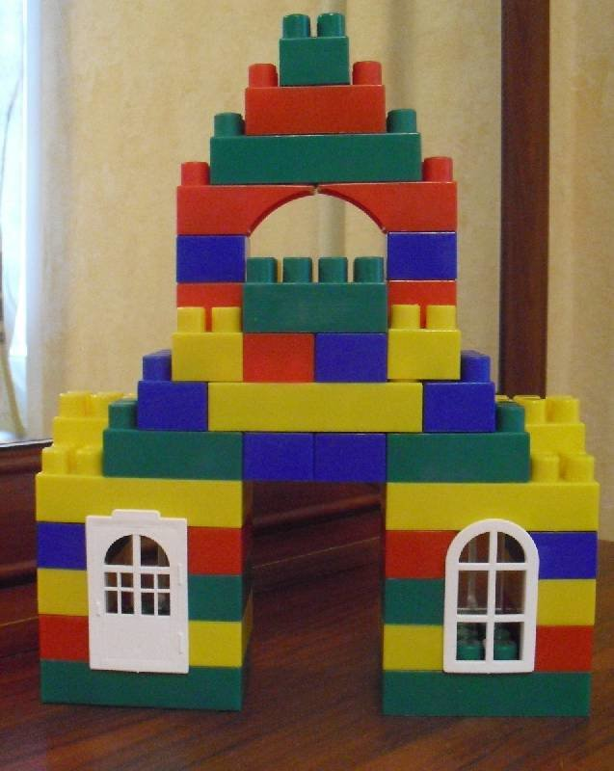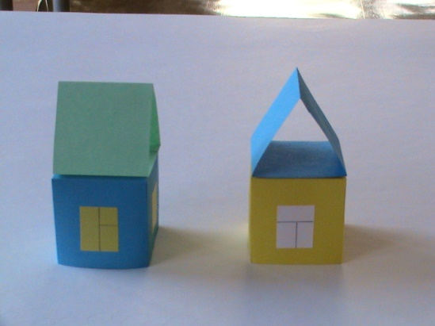

Картотека игр по конструированию для старшего дошкольного возраста
«Таинственный мешочек»
Цель: учить отгадывать детали конструктора на ощупь.
Оборудование: наборы деталей конструктора, мешочек.
Ход: педагог держит мешочек с деталями лего-конструктора. Дети по очереди берут из него одну деталь, отгадывают и всем показывают.
«Светофор»
Цель:
• закреплять значения сигналов светофора;
• развивать внимание, память;
Оборудование: кирпичики лего красного, зеленого, желтого цвета.
1-й вариант:
Педагог-«светофор», остальные дети-«автомобили». Педагог показывает красный свет, «автомобили» останавливаются, желтый-приготавливаются, зеленый-едут.
2-й вариант:
Светофор и пешеходы переходят дорогу на зеленый свет.
3-й вариант:
На красный свет дети приседают, на желтый-поднимают руки вверх, на зеленый-прыгают на месте.
«Найди такую же деталь, как на карточке»
Цель: закреплять названия деталей лего-конструктора «Дупло».
Оборудование: карточки, детали лего-конструктора «Дупло», плата.
Ход: дети по очереди берут карточку с чертежом детали лего-конструктора «Дупло», находят такую же и прикрепляют ее на плату. В конце игры дети придумывают название постройки.
«Построй, не открывая глаз»
Цели:
• учить строить с закрытыми глазами;
• развивать мелкую моторику рук, выдержку;Оборудование: плата, наборы конструктора.
Ход: перед детьми лежат плата и конструктор. Дети закрывают глаза и пытаются что-нибудь построить. У кого интересней получится постройка, того поощряют.
«Рыба, зверь, птица»
Цель: развивать память, внимание.
Оборудование: кирпичик лего.
Ход: педагог держит в руках кирпичик лего. Дети стоят в кругу. Педагог ходит по кругу,дает по очереди всем детям кирпичик и говорит: «рыба». Ребенок должен сказать название любой рыбы,затем дает другому и говорит: «птица» или «зверь». Кто ошибается или повторяет, выбывает из игры.

Задание «Что изменилось?»
Перед ребенком расставляют строительные детали. Просят запомнить, сколько их и как они стоят. Затем предлагают отвернуться и убирают какую-либо деталь (устанавливают детали в ином положении на плоскости стола, меняют их местами, добавляют новые). Затем дошкольник отмечает, что изменилось.
Задание «Схема по постройке товарища»
Дети придумывают и строят сооружения из строительного материала, а затем создают схемы по постройкам друг друга, изображая вид спереди, выкладывая фигурами и обводя фломастерами.
Задание «Схема по условию»
Предлагать детям создавать схемы по условиям, используя способ, указанный в предыдущем задании («Нарисуй схему сельского домика, двухэтажного, с плоской крышей и с крылечком, находящимся справа» и
т. п.). Побуждайте детей самостоятельно придумывать и рисовать схемы построек.

Игра «Найди одинаковые конструкции»
Педагог собирает из строительного материала 5-7 похожих предметов (из них 2 предмета одинаковые) и, определив время (1 минута по песочным часам, дает детям задание: «Найдите одинаковые конструкции».
Игра «Что изменилось у робота?»
Педагог предлагает детям рассмотреть сконструированного им робота в течение 1-й минуты. Затем дети закрывают глаза, а педагог вносит в конструкцию некоторые изменения. Дети должны сказать, что изменилось.
Игра «Сконструируй летательный аппарат»
Дети рисуют схематические изображения различных летательных аппаратов, конструируют летательный аппарат из строительного материала
Игра «Построй здание»
Предложить детям придумать и нарисовать на листах бумаги в клетку любое здание, например, для планеты Марс, которое можно построить из строительного материала. Например, здание, стоящее на горах (над водой, на песке, под песком, на глубине; подводный дом; здание, часть которого находится под водой, а часть на воде; парящее в воздухе здание и др.). Проанализировать с детьми готовые схемы и предложить сконструировать по ним постройки. По окончании строительства проанализировать постройки с точки зрения схожести с изображениями; прочности, удобства использования; необычности, оригинальности конструктивных решений, гармоничности.

